DER FRAKTIONSVORSITZENDE

Tobias Betz

Steinau an der Straße, 27. April 2014

CDU-Fraktion Steinau, Steinauer Straße 23, 36396 Steinau-Ulmbach

Herrn Stadtverordnetenvorsteher
Lothar Schumacher
Brüder-Grimm-Straße 47

36396 Steinau an der Straße

Antrag für die Stadtverordnetenversammlung am 13.05.2014
Benennung eines ICE- Zuges nach der Stadt Steinau an der Straße

Sehr geehrter Herr Schumacher,

die CDU-Fraktion stellt zur Stadtverordnetensitzung am 13.05.2014 folgenden Antrag:

Der Magistrat der Stadt Steinau wird beauftragt sich bei der Deutschen Bahn für eine Namenspatenschaft eines ICE- Zuges zu bewerben.

Begründung:

Das Europäische Nachrichtenmagazin für Eisenbahnfreunde berichtete, dass bisher 211 der 259 ICE- Züge nach deutschen Städten und Gemeinden benannt sind und die Bahn aktuell weitere Paten sucht. Eine Patenschaft ist mit keinerlei Kosten verbunden und somit günstiges Stadtmarketing für die Brüder-Grimm-Stadt.

Mit freundlichen Grüßen
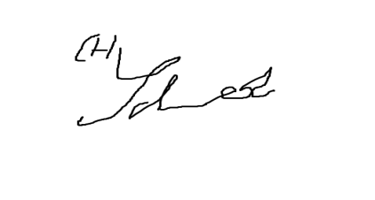
Christoph Schneider

